Par Lielo Balto Brālību
Raksts interneta enciklopēdijai. Turpinājums
Iepriekšējā raksta daļā ir sākta publikācija par Lielo Balto Brālību, ko grupa līdzstrādnieku gatavoja Vikipēdijai. Pašreizējā raksta 1. daļā - raksta turpinājums.

Lielā Baltā Brālība filozofiski ētiskās
un garīgās XX-XI gadsimta mācībās

Rērihu mācībā
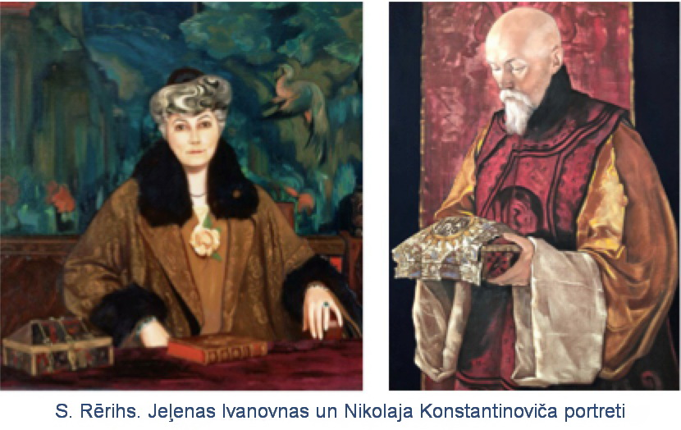

Jēdziens „Baltā Brālība” ir kļuvis par N. Rēriha un J. Rērihas „Dzīvās Ētikas” vai „Agni Jogas” atslēgas mācību. J. Rēriha apliecināja, ka „katram Baltās Brālības Brālim ir daudzi vārdi”. Tā, Lielajā Baltajā Brālībā ietilpst „kumari” – dievības, pazīstamas hinduismā un budismā:
„Liesmas Dēli, Brahmas Dēli, Lielie Riši, Kumari, pirmie Skolotāji un Ķēniņi, reliģiju dibinātāji, filozofi u.t.t. – visas tās pašas septiņas Lielākās Individualitātes izpaudušās savos dažādos aspektos uz mūsu Zemes, un tagad tieši Viņi ir Baltās Brālības Kodols.”
J. Blavatska, A. Bezante, N. Rērihs un J. Rēriha aprakstīja vēstījumos „cilvēces neredzamos skolotājus”, kā arī atzina, ka uz Zemes pastāv neredzamās pasaules Gaismas
Valdītāji, kuru priekšgalā ir Lielā Baltā Brālība. Turklāt J. Rēriha Lielo Balto Brālību uzskatīja par „Evolūcijas centru” uz Zemes.
L. Šapošņikova grāmatas „Gaismas mītne” priekšvārdā apraksta Lielās Baltās Brālības lomu N. Rēriha pasaules uzskatā:
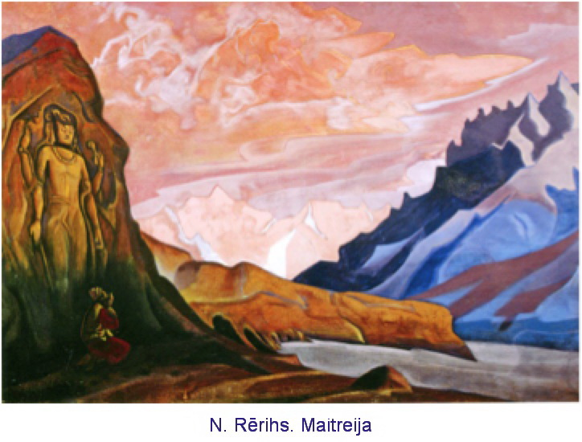
„Lielie Skolotāji, kuri cilvēcei atnesuši zināšanas tajā vai citā formā, veicinājuši nākošo pārmaiņu apzināšanos, izraisījuši kosmiskās evolūcijas enerģētiskos procesus, cauri gājuši visai cilvēces vēsturei. Viņi bija tie, kuros personificējušies kosmiskie spēki, virzījuši evolūciju visos tās līmeņos. Bez viņiem tamlīdzīga virzība nenotiktu. Lielie Skolotāji bija garīgie audzinātāji, reliģiskie reformatori, jauno zināšanu atklājēji. Daudzi viņu vārdi mums ir labi zināmi. Buda un Kristus, Zoroastrs un Nagardžuna, Krišna un Hermess un daudzi citi. Katram no viņiemir bijusi sava pakāpe uz apgarotā Kosmosa hierarhijas kāpnēm. Tur ir sava augsta vieta Rērihu Skolotājam. Šīs nosacītās kāpnes ir bezgalīgas un aiziet augšup Bezrobežībā. Uz tām ir Skolnieki, un Skolotāju Skolotāji.”
J. Rēriha uzskatīja, ka „Baltajai Brālībai ir sava Gaismas Mītne vai Debesu Šambala Smalkajā pasaulē, bet tāpat arī, kā tās Atspoguļojums, Zemes Šambala nepieejamā Transhimalaju Citadelē.”

Organizācijas Amerikā
Turpmākā zināšanu nodošana notika caur Brālības Sūtņiem, no kuriem lielākā daļa atradās Amerikas teritorijā.
Mūsdienu ezoteriskās mācības atšķiras no darbiem 19. gs. un 20. gs. sākumā ar vienkāršāku izklāstu, kas apraksta garīgi tikumiskos standartus, kuriem jābūt raksturīgiem cilvēkam. Mūsdienu autoru grāmatās apraksta konkrētas rekomendācijas nepieciešamo morāli ētisko īpašību formēšanai, neņemot vērā to iemantošanas sarežģītību mūsdienu civilizācijas ikdienas sadzīves apstākļos. Mūsu laikā Lielās Baltās Brālības Sūtņi turpina mācības nodošanas tradīciju.
20. gadsimta 30. gados Gajs Balards (literārais pseidonīms – Godfrī Rejs Kings) pasludināja sevi par Sūtni. Viņš kopā ar savu sievu Ednu Balardu dibināja organizāciju „ES Esmu kustību” ASV teritorijā, izdeva grāmatu sēriju par Lielo Balto Brālību, kurās deva arī rekomendācijas personīgai garīgajai attīstībai.
„ES ESMU kustība” kļuva populāra ASV teritorijā un ap 1938. gadu tai bija līdz 1 milj. sekotāju.

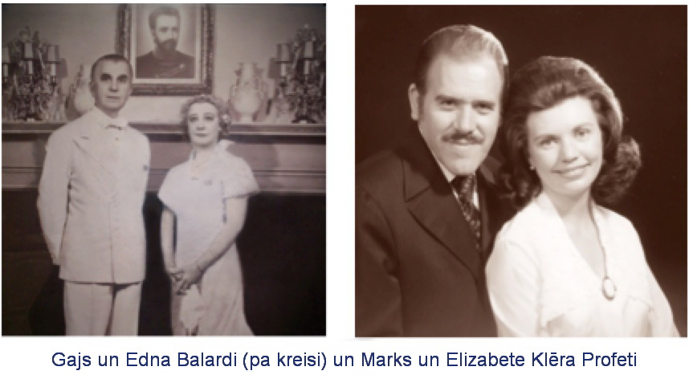
Balardi runāja par Augšupcelto Valdoņu pastāvēšanu – būtņu Hierarhiju ar superspējām, kurā iekļāva teozofu minētos Valdoņus, tādus kā Jēzu Kristu, El Moriju Hanu un vēl vairākus desmitus citus, bez tiem 20 Augšupceltajiem Valdoņiem, Senās Gudrības teozofiem, kurus aprakstīja Jeļena Blavatska. Tiek uzskatīts, ka Augšupceltie Valdoņi bija cilvēki, kuri dzīvoja virkni mūžu fiziskajos ķermeņos. Un ar laiku viņi kļuva par ļoti attīstītām dvēselēm, kas ir spējīgas pārvarēt reinkarnāciju ciklu un, sasniedzot savu „augšupcelšanos”, kļuvušas nemirstīgas.
20. gadsimta vidū Marks un Elizabete Klēra Profeti, būdami Sūtņu postenī, publicēja plašu Augšupcelto Valdoņu Mācību grāmatās „Gudrības Pērles”. 1958. g. Marks Profets dibināja organizāciju Summit Lighthouse Vašingtonā, ASV. Organizācijai bija misija publicēt un izplatīt Augšupcelto Valdoņu Mācību. Pēc Profetu domām, augšupcelšanās ir pilnīgi attīrīta iekšējā es apvienošanās ar ES ESMU Klātbūtni – īstu identitāti, kura ir unikāla Dieva individualizācija katrā cilvēkā. Organizācijas Summit Lighthouse mērķis bija visu dvēseļu atbrīvošanās, kuras meklē garīgo brīvību, visus, kas jūt savu iekšējo Dievišķību un vēlas to attīstīt.
Profetu grāmatās aprakstīti evolūcijas likumi, īpaši personīgais garīgais darbs, kā arī dots sīks Lielās Baltās Brālības locekļu apraksts darbā „Valdoņi un viņu svētmītnes”.

Krievijā 21. gadsimtā.
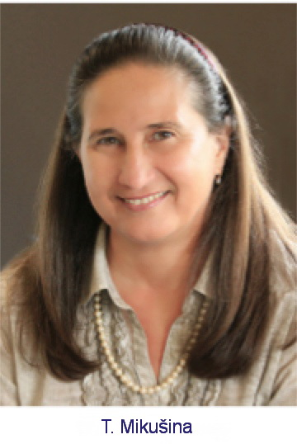
21. gs. sākumā krievu Sūtne Tatjana Mikušina prezentēja jaunu filozofiski ētisku Mācību, kas publicēta grāmatu sērijā „Gudrības Vārds” un grāmatā „Gudrības Grāmata” . Šī irviengabalainā mācība, tajā dotas Augsupcelto Valdoņu zināšanas mūsdienu cilvēkiem. Mācība ietver zināšanas par pasaules uzbūvi, visa dzīvā savstarpējām saitēm, visuma likumus (Augstāko Tikumisko likumu, Karmas likumu, Cēloņu un seku likumu u.c.) ir runāts par nepieciešamību atgriezties pie vispārcilvēciskām tikumiskām vērtībām sabiedrībā, dota jauna cilvēka evolūcijas kā apziņas evolūcijas izpratne. Bez fundamentālām zināšanām Mācība sniedz praktiskus padomus katra cilvēka dzīvei.
T. Mikušina ir uzrakstījusi un publicējusi vairāk kā 70 grāmatas. Gudrības Valdoņu Vēstījumi ir pārtulkoti 19 pasaules valodās.
Mācībai ir dotas ne mazums pozitīvas zinātnisku un sabiedrisku darbinieku atsauksmes.

Lielās Baltās Brālības locekļi
Līdz šim brīdim teozofijas tradīcija Lielajā Baltajā Brālībā ierindo šīs personas: Sanats Kumara, El Morija, Kuthumi, Sen Žermēns, Ilarions, Serapiss Bejs, Jēzus, Māte Marija, Kuaņ Iņ, Gautama Buda, Šiva, Surija, Atēna Pallāda, Helioss, Apolons, Lanto, Porcija, Lanello, Babadži, Zaratustra, Godfrī, Maitreija, Valdone Klāra, Buda Vairočana, Alfa, Džvals Kuls, Nikolajs Rērihs, Iemīļotais Jānis, Padmasambhava, Elohims Miers, Mozus, Erceņģelis Mihaēls, Konfūcijs, Brīvības Dieviete, Herkuless, Nada, Ciklopejs, Buda Amitābha, Varenais Uzvara, Melhisedeks, Pāvils Venēcietis, Krišna, Jānis Kristītājs,
Tēvs Pio un citi.

Rakstu gatavoja:
Konstatīns Ovčiņņikovs, Tatjana Mačerkeviča, Viktorija Jerofejeva, Nataļja Ļimonova, Iļsejara Bikenova, Dmitrijs Novosjolovs.
Izdevumu sagatavoja Jeļena Iļjina

Nobeigums sekos..

РерихЕ.И. Письма. — Международный Центр Рерихов, 2003.
СтульгинскисС.В. Космические легенды Востока. — 2017. — 224 с.
РерихН.К. Обитель света. — Международный центр Рерихов, 1992. — 64 с.
Елена Рерих. Агни Йога. Живая этика. Полное собрание в 5 томах. — Рипол, 2004.
Жемчужины мудрости. Том 1, 2. — Лонгфелло, 2007.
МикушинаТ.Н. Книга Мудрости. — Омск: Сириус, 2018.

